Pressemitteilung ifm-pm 779/0624 Fachgebiet: Unternehmensnews

ifm SCM-Awards vergeben

Essen, 20. Juni 2024 – Im Rahmen der SCM-Fachtagung Success Days, die ifm in Siegen veranstaltet hat, wurden auch wieder die renommierten ifm SCM-Awards vergeben. Die Preisverleihung fand im am 4. Juni im Apollo-Theater in Siegen statt.

Im Rahmen der Success Days, die bereits seit 2008 in Siegen stattfinden, kamen auch in diesem Jahr wieder zahlreiche Expertinnen und Experten aus unterschiedlichen Aufgabenbereichen rund um das Thema Supply Chain Management zusammen. Neben den interessanten Vorträgen der Fachtagung war die Verleihung der ifm SCM-Awards einer der Höhepunkte der Veranstaltung. Eine fachkundige Jury hat die Preisträger in den Kategorien „Beste Erweiterungsidee“, „Schnellste und weiteste Einführung“ sowie „Bestes Optimierungsprojekt“ ausgewählt.
Mit der Preisverleihung durch Bilgin Kilic, Abteilungsleiter Direct Sales, am 4. Juni fanden die Success Days einen würdigen Höhepunkt. In der Kategorie „Beste Erweiterungsidee“ wurde die Variosystems AG mit Hauptsitz in der Schweiz ausgezeichnet. Im Rahmen einer Entwicklungspartnerschaft hatte Variosystems die Idee, im Process Explorer zusätzlich zu den Aufgaben auch Filme, Videos und Dokumentationen einzubinden und eine Verbindung zum DMS herzustellen. Dadurch sind nun alle Aufgaben und Dokumentationen übersichtlich an einem Ort. Toni Gantenbein und André Bättig nahmen die Auszeichnung für Variosystems entgegen.
Über die Auszeichnung in der Kategorie Schnellste und weiteste Einführung“ konnte sich das Team der Fuchs SE, vertreten durch Dr. Ann-Kathrin Müller und Thomas Engelhardt, freuen. Das Unternehmen hat in seiner Niederlassung in Johannesburg, Südafrika, die Forecast-Lösung innerhalb von nur sechs Monaten eingeführt. Das Projekt war geprägt durch ein perfektes Zusammenspiel zwischen erfahrenen GIB Beratern und ein professionelles Projektteam aus Südafrika. Im nächsten Schritt soll die in Südafrika erarbeitete Lösung als Standard in der Fuchs-Gruppe ausgerollt werden.
Die Auszeichnung in der Kategorie „Bestes Optimierungsprojekt“ konnte sich Rotkäppchen-Mumm sichern. Mit den Lösungen Controlling und Operations konnte das Unternehmen die Out-of-Stock-Situationen auf ein Minimum reduzieren und gleichzeitig eine Bestandsreduktion um 35 Mio. Euro in den vergangenen Sieben Monaten erreichen. Stellvertretend für das Unternehmen hat Frank Beyer den Award entgegengenommen.
Allgemeine Informationen zu den ifm SCM-Awards sowie die Möglichkeit, sich für das nächste Jahr zu bewerben, finden sich auf der ifm-Website.

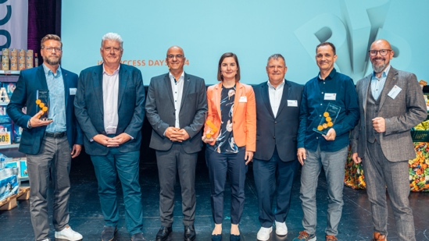 | ifm-pm 779 print.jpg  Die Preisverleihung der ifm SCM-Awards im Apollo-Theater in Siegen. VLNR: Frank Beyer, Thomas Engelhardt, Bilgin Kilic, Dr. Ann-Kathrin Müller, André Bättig, Toni Gantenbein und Björn Dunkel.

Über die ifm-Unternehmensgruppe

Messen, steuern, regeln und auswerten – wenn es um wegweisende Automatisierungs- und Digitalisierungstechnik geht, ist die ifm-Unternehmensgruppe der ideale Partner. Seit der Firmengründung im Jahr 1969 entwickelt, produziert und vertreibt ifm weltweit Sensoren, Steuerungen, Software und Systeme für die industrielle Automatisierung sowie für SAP-basierte Lösungen für Supply Chain Management und Shop Floor Integration. Als einer der Pioniere im Bereich Industrie 4.0 entwickelt und implementiert ifm ganzheitliche Lösungen für die Digitalisierung der gesamten Wertschöpfungskette „vom Sensor bis ins ERP“. Heute zählt die in zweiter Generation familiengeführte ifm-Unternehmensgruppe mit mehr als 9.000 Beschäftigten zu den weltweiten Branchenführern. Dabei vereint der Mittelstandskonzern die Internationalität und Innovationskraft einer wachsenden Unternehmensgruppe mit der Flexibilität und Kundennähe eines Mittelständlers.
Abdruck kostenlos – Beleg erbeten.

Redaktionsanfragen  Agentur Dr. Lantzsch  Jörg Lantzsch  Schwalbacher Str. 74  65183 Wiesbaden  www.drlantzsch.de  Tel.: 0611-205 93 71  E-Mail: info@drlantzsch.de | Kontakt  ifm electronic gmbh  Friedrichstr. 1  45128 Essen  www.ifm.com  Tel.: 0201-24 22-0  Fax.: 0201-24 22-1200  E-Mail: presse@ifm.com

